TAREA DE RELIGION TERCERO BÁSICO
Nombre: …………………………………………………………………………………………….…………………………..
Curso: ……………………………………………………………… Fecha: ……………………..……………………….

OA: Comprender que Jesús de Nazaret cumple la voluntad de Dios Padre.

<<< >>>

Instrucciones:
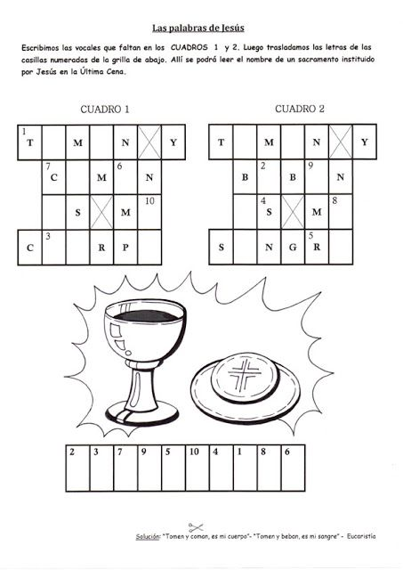

-Reflexión: (diálogo en familia sobre Semana Santa)
1.- ¿Qué aprendiste en esta tarea?
2.- ¿Por qué Jesús partió el Pan y el Vino?

